Hallo papa’s, grote broer of zus,

We hebben jullie hulp nodig om toch nog een leuke moeder-dag te organiseren.

Onderaan vind je een lijst met namen van de kinderen.

Elk kind krijgt een letter toegewezen. Die letter moet hij of zij maken met spulletjes waarvan jullie er veel hebben, blokjes, natuur, lepels, ballen, bloemen, ……

Als de letter klaar is gaat je kind erbij staan, zitten, liggen,….en trek je een foto voor mij.

Stuur a.u.b. deze foto via WhatsApp 0486225424 of via mail ten laatste op 6 mei.

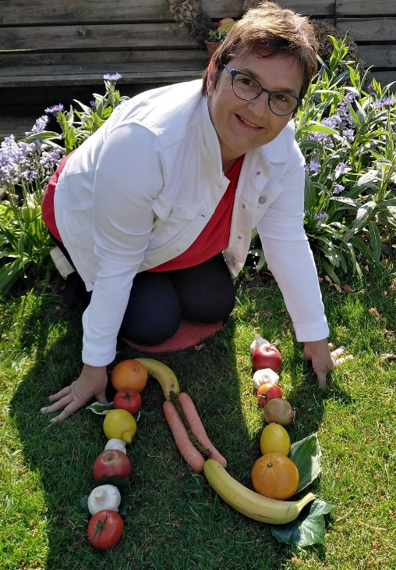Hartelijk dank! hier een voorbeeld

J voor lenke

E voor Cleo

B voor Ileana

E voor Gus

N voor Melanie

T voor Lore

D voor Reza

E voor Dina

B voor Nand

E voor Tille

S voor Yxiliana

T voor Ada

E voor William

M voor Gitte

A voor Elien

M voor Fran

A voor Maël

! voor Elise